Filosofie van het project eerstelijns psychologische zorg
Het doel van dit document is om een gemeenschappelijke visie te creëren in het kader van het project rond de terugbetaling van eerstelijns psychologische zorg. Het is gebaseerd op de RIZIV-overeenkomst, de wetenschappelijke literatuur en ervaringen op het terrein.
Inleiding
In overeenstemming met de aanbevelingen van de WGO om op structurele wijze middelen over te hevelen van de residentiële zorg naar de gemeenschapsgerichte zorg enerzijds, en met de filosofie van de hervorming van de geestelijke gezondheidszorg voor volwassenen anderzijds, werd het project rond de terugbetaling van eerstelijns psychologische zorg begin 2019 opgezet om het aanbod en de toegankelijkheid van de eerstelijns geestelijke gezondheidszorg verder uit te bouwen. Door laagdrempelige zorg met het oog op preventie, vroegtijdige detectie en interventie te stimuleren kan men immers voorkomen dat lichte of matige psychologische problemen evolueren tot complexe en chronische psychiatrische stoornissen, wat sociaaleconomische winst zal opleveren in de sector van de geestelijke gezondheidszorg.
Een optimale organisatie van de zorg bestaat volgens de WGO (2007, figuur 1: zorgpiramide) uit verschillende niveaus die afgestemd zijn op de behoeften van de bevolking, volgens het principe 'minimale zorg waar mogelijk, maar meer intensieve zorg waar nodig' (stepped care). Vóór de hervormingen leek het aanbod in de geestelijke gezondheidszorg in België echter meer op een omgekeerde piramide. Zo was er een overaanbod aan gespecialiseerde zorg ten koste van de eerstelijnsdiensten, die weinig of niet waren uitgebouwd. Deze historisch gegroeide structuur en cultuur hebben tot gevolg dat zorggebruikers met 'licht tot matige' psychische problemen (i) de optie van psychologische zorg niet overwegen (op 10 personen zijn er 4 die op raadpleging gaan, 4 die het uitstellen en 2 die nooit gaan), (ii) zich wenden tot andere eerstelijnsdiensten (bv. welzijnsdiensten, een levenscoach, ...), (iii) een beroep doen op tweedelijnsdiensten voor geestelijke gezondheidszorg (bv. onafhankelijke psychologen, de GGZ of psychiaters, ...) of (iv) bij hun huisarts blijven gaan met een stijging van voorgeschreven psychotrope middelen tot gevolg. Het aanbod aan eerstelijns psychologische zorg versterkt het centrale deel van de zorgpiramide van de WGO. Het vormt een aanvulling op het bestaande aanbod.
In dit gefragmenteerde zorglandschap stellen we ook vast dat er in vergelijking met Europa te weinig interdisciplinair wordt samengewerkt in de Belgische eerste lijn.
Eerstelijns psychologische zorg: voor wie?
Eerstelijns psychologische zorg (EPZ) biedt een mogelijkheid tot hulp wanneer de informele zorg (nulde lijn) niet volstaat. Het gaat om toegankelijke en multidisciplinaire hulp die bedoeld is om de eigen krachten van de zorggebruiker te stimuleren / versterken. De bedoeling is om enkelvoudige, licht tot matig ernstige problemen te voorkomen, op te sporen en te behandelen opdat ze niet tot chronische en complexe problemen zouden evolueren. De personen gebaat bij deze zorg (ongeacht hun sociaaleconomische status) hebben een zorgvraag gelinkt met een licht tot matig probleem op het vlak van de geestelijke gezondheid dat zich al een aantal weken of maanden in een beperkt functioneringsdomein manifesteert. Het gaat dus om een problematiek die (nog) niet alle levensdomeinen van de zorggebruiker heeft beïnvloed. De patiënt kan nog functioneren maar met een gevoel van onwelzijn. Hij leeft in een veilige omgeving, en er is geen risico op zelfmoordpogingen en is in staat om een wederkerige relatie aan te gaan met de gezondheidswerker (figuur 2: beslissingsboom). Er dient een belangrijk onderscheid gemaakt te worden tussen die 'matig ernstige' problemen (de terminologie verwijst naar gevoelens, stemming en het alcoholgebruik) en psychiatrische problemen. Die laatste worden gedefinieerd (ICD en DSM) als een lijden met een significante beperking van het functioneren op het sociale of het beroepsmatige vlak en op andere functioneringsdomeinen, en dit gedurende een langere periode. De behandeling ervan vereist vaak gespecialiseerde zorg/structuren (tweede of derde lijn) op middellange en lange termijn die zich hoger in de piramide van de WGO situeren.
Dit aanbod aan eerstelijns psychologische zorg richt zich tot de hele bevolking (kinderen, adolescenten, volwassenen en ouderen).

Generalistische psychologische zorg
In overeenstemming met de internationale wetenschappelijke literatuur en de conclusies van het Vlaamse proefproject zou men aan de hand van de inhoud van de eerstelijns interventies (i) de problemen en middelen moeten kunnen inventariseren en moeten kunnen evalueren hoe de persoon in zijn omgeving functioneert, zou men (ii) kortdurende oplossingsgerichte interventies kunnen uitvoeren zoals psycho-educatie, zelfstandigheidsbevordering, het versterken van de emotionele, sociale of persoonlijke competenties, maar zou men (iii) de zorggebruiker, indien nodig, ook naar meer afgestemide hulp- en zorgverleningsdiensten kunnen doorverwijzen. Kortom, het gaat dus om vroegtijdige detectie, preventie en interventie.
Om een zeer duidelijk onderscheid te maken tussen eerstelijns en tweedelijns interventies zou het beter zijn om de term 'psychotherapie' te vermijden als het gaat over eerstelijns interventies (hoewel in de literatuur de begrippen 'kortdurende psychotherapie' en 'oplossingsgerichte psychotherapie' gebruikt worden). Om een kwaliteitsvolle zorgverlening te garanderen dient de eerstelijns klinisch psycholoog/orthopedagoog een specifieke expertise inzake eerstelijnswerk op te bouwen, die eventueel kan verschillen van zijn expertise en opleiding in de klinische psychologie of psychotherapie. De psycholoog/orthopedagoog kan hier onder andere in ondersteund worden via intervisies die georganiseerd worden binnen zijn netwerk geestelijke gezondheidszorg.
Een beperkt aantal sessies
De overeenkomst geeft recht op de terugbetaling van 4 sessies, die eventueel nog één keer hernieuwd kan worden (maximum 8 sessies per kalenderjaar). Dit beperkt aantal sessies werd bepaald op basis van verschillende wetenschappelijke gegevens op nationaal (bv. Vlaams proefproject, …) en internationaal niveau (het IAPT-model van het Verenigd Koninkrijk, het BAU-model van Australië, het model voor eerstelijns geestelijke gezondheidszorg van Nieuw-Zeeland en het KOP-model van Nederland,…). De gegevens die daaruit gehaald werden, tonen aan dat er bij de zorggebruikers al na een gelimiteerd aantal sessies reeds een bevredigende verbetering van hun mentaal welzijn kan optreden.

Een mogelijke oplossing voor een overbelast of ontbrekend aanbod aan gezondheidszorg
Er wordt momenteel in het zorgaanbod nog niet voldoende tegemoet gekomen aan sommige noden in de geestelijke gezondheidszorg ('unmet need', Bruffaerts, R.). Ongeveer 6,2% van de algemene bevolking wordt niet behandeld en voor 60% van de personen met psychische stoornissen komen de zorg en de behandeling erg laat. Zorggebruikers krijgen immers vaak te horen dat de ambulante zorg oververzadigd is en dat er wachtlijsten van verschillende maanden zijn. Maar het tegenovergestelde komt ook voor. In ongeveer 11% van de situaties worden er (te) intensieve psychiatrische behandelingen en diensten voorgesteld ('overmet need', Bruffaerts, R.) terwijl andere mogelijkheden kunnen volstaan. De eerstelijns psycholoog/orthopedagoog blijkt dus van essentieel belang te zijn in de ondersteuning van een zorggebruiker met lichte psychische problemen maar zou ook de drempel naar geestelijke gezondheidszorg kunnen verlagen en er kunnen voor zorgen dat de doorverwijzing naar die zorg indien nodig op adequatere wijze gefilterd wordt.
Als de indicatiestelling, triage, interventie en eventuele verdere verwijzing optimaal kan gebeuren, dan zou dat op termijn deels tegemoet kunnen komen aan de oververzadiging van gespecialiseerde diensten.
In de meest landelijke gebieden van ons land waar GGZ diensten gelimiteerd zijn, is de toegankelijkheid (zowel financieel als geografisch) van een eerstelijns klinisch psycholoog/orthopedagoog des te belangrijker.
Noodzakelijke samenwerking
Vele huisartsen stellen vast dat zorggebruikers niet alleen een beroep op hen doen voor fysieke gezondheidsproblemen maar ook voor psychosomatische/psychologische klachten, die steeds vaker voorkomen. Niet alle huisartsen hebben echter de nodige of voldoende expertise of capaciteit om die zorggebruikers te helpen. Bepaalde situaties vereisen de expertise van een klinisch psycholoog of orthopedagoog. Maar het aanbod in de diensten geestelijke gezondheidszorg is al te vaak verzadigd. In landelijke gebieden is er geen psychologische hulpverlening of is die financieel niet toegankelijk voor een deel van de bevolking.
In onze huidige cultuur is de arts vaak de eerste beroepsbeoefenaar met wie contact wordt opgenomen als iemand hulp zoekt buiten informele steun. De behandeld arts geniet veel vertrouwen van zijn patiënt, hij volgt hem (en vaak ook zijn familie) gedurende zijn hele leven op en hij heeft een globaal beeld van zijn gezondheidstoestand. In de regel komt een zorggebruiker pas later in contact met een psycholoog, op het moment dat het probleem al behoorlijk ernstig is en de andere hulpvormen (medicatie, coaching, parallelle therapieën) niet (meer) volstaan of belangrijke gevolgen opduiken (bv. afhankelijkheid, werkonderbreking, stoornis, ...). Het is vaak moeilijk om aangepaste psychologische hulp te vinden, vaak kennen mensen het regionale aanbod in de geestelijke gezondheidszorg niet voldoende. Personen die een zelfstandig klinisch psycholoog raadplegen, doen dat zelden met lichte klachten. Hoewel er een evolutie merkbaar is, bestaat er nog steeds een ernstig stigma en taboe over het raadplegen van een psycholoog. De arts blijkt dus een sleutelfiguur te zijn om die vroegtijdige opsporing van mentale problemen mogelijk te maken en de doorverwijzing naar een klinisch psycholoog/orthopedagoog te vergemakkelijken. Er is geenszins sprake van een hiërarchische maar een complementaire relatie bij doorverwijzing. Ook in onze buurlanden verloopt verwijzing naar een (eerstelijns)psycholoog in de regel via de huisarts.
Bovendien is overleg tussen professionals in de somatische en de geestelijke gezondheidszorg nog vaak te beperkt. Voor optimale zorg is het echter van essentieel belang dat er samenwerking en afstemming is tussen de gezondheidsprofessionals rond een persoon, en dat de schotten tussen zijn fysieke en geestelijke gezondheid worden neergehaald.
Dit project promoot interdisciplinaire samenwerking op het vlak van gezondheid en in het belang van de zorggebruiker, met inachtneming van het gedeelde beroepsgeheim (i.e. na consent van de persoon, de nodige informatie delen binnen het professionele netwerk rond de zorggebruiker) en conform de deontologische code van de psycholoog (artikels 14, 28 en 29)). Het verslag dat de psycholoog/orthopedagoog aan de voorschrijvende arts bezorgt, past binnen dezelfde filosofie van overleg.
Verwijzers binnen dit project zijn: huisartsen, (kinder)psychiaters, pediaters, artsen van het CLB en Kind & Gezin, geriaters en arbeidsgeneesheren (enkel gedurende de COVID-19-crisis).
Een noodzakelijke aanpassing die tijd vergt
De verandering in structuur van de GGZ moet gepaard gaan met een verandering van cultuur bij alle partners. Het gaat hier immers over een aparte (zelfs nieuwe) manier van werken voor professionals, die vaak gewend zijn om alleen in te staan voor psychologische/psychotherapeutische begeleidingen. Voor de artsen een nauwe samenwerking met andere gezondheidswerkers en een vlotte, snelle en correcte doorverwijzing voor psychologisch advies. De opleiding over de werking van het netwerk, de ontmoeting met de andere partners en geconventioneerde gezondheidswerkers in dit project en de organisatie van de intervisies zijn bijzonder nuttige momenten om die transitie in gang te zetten.
Zoals reeds gezegd, wordt er meer en meer van alle partners uit de medische en sociale wereld gevraagd dat ze samenwerken, in een netwerk. Een meer persoonlijke interdisciplinaire relatie op basis van vertrouwen, kan dat vergemakkelijken. Maar dat vraagt tijd.
Een bepalende wetenschappelijke evaluatie
Dit 4 jaar durende proefproject maakt het voorwerp uit van een wetenschappelijke studie, gecoördineerd door de KULeuven en de ULiège. Zorggebruikers, voorschrijvende artsen, geconventioneerde klinisch psychologen/orthopedagogen, coördinatoren, ... zullen bevraagd worden naar hun tevredenheid over dat aanbod en over de relevantie ervan voor de volksgezondheid. De conclusies en aanbevelingen van deze studie zullen bijdragen aan de toekomst van dit aanbod aan terugbetaalde zorg.
Conclusie
Het aanbod aan eerstelijns psychologische zorg, dat geïntegreerd is in de hervorming van de geestelijke gezondheidszorg in België, biedt dus een eerste aanzet tot een diepgaand debat over de rol van de eerstelijns gezondheidswerkers, met de bedoeling beter tegemoet te komen aan de behoeften van de zorggebruikers ('unmet need' en 'overmet need'). Het versterkt een preventief aanbod dat nog te weinig uitgebouwd is op nationale schaal. Het is gericht op zorggebruikers die tot op heden zelden bij psychologen/orthopedagogen terechtkomen. Het biedt veel meer dan terugbetaalde zorg: het gaat om financieel en lokaal toegankelijke zorg, waarbij de zorggebruiker vlot in contact komt met een gezondheidswerker die snel beschikbaar is en die met de voorschrijvende arts samenwerking waarbij de zorggebruiker centraal staat. Dit is een historisch aanbod in de sector, dat wordt geprezen in het buitenland.

Contact:
- MORSINK Sarah (NL), expert FOD Volksgezondheid
- STEFFEN Morgane (FR), expert FOD Volksgezondheid
info-psy@health.fgov.be

Figuur 1: Optimale structuur van de geestelijke gezondheidszorg volgens de WGO
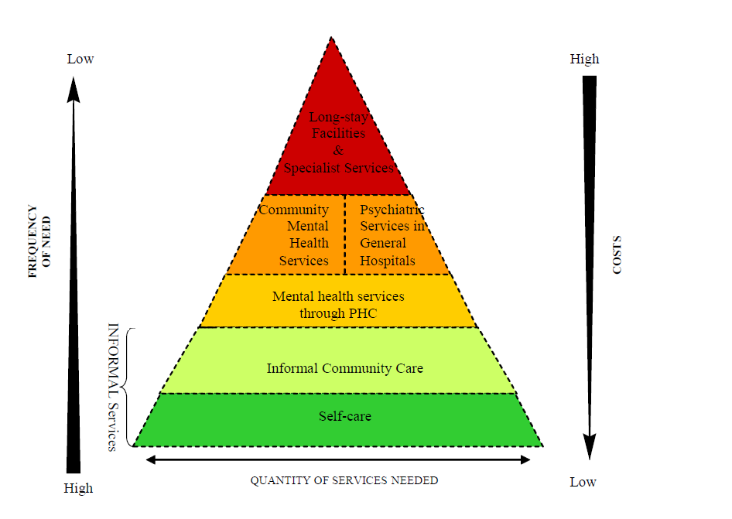

Figuur 2: Beslissingsboom
